Развитие навыков чтения в коммуникативной методике преподавания.
Данная методическая разработка создана на основе цикла лекций Кевина Китинга, преподавателя и методиста Университета Аризоны.

Чтение-очень важный аспект изучения иностранного языка и важный источник обогащения словарного запаса учащихся. Чтение, как и аудирование, относят к пассивным или рецептивным навыкам. Однако, связав чтение с аудированием , говорением или письмом, чтение мордет быть активным итнструментом развития коммуникативных навыков.
Базовые идеи, способствующие развитию навыков работы с текстом:
- Работа на « дотекстовом» этапе - очень важна.особенно важно снять лексические трудности в работе с незнакомой лексикой. Учащиеся должны понимать, что они читают, чтобы на основе прочитанного построить устное высказывание или выполнить любое другое послетекстовое задание.
- Сократить работу учащихся со словарями: лучше, если они попросят объяснить им слово у своих одноклассников или учителя.
- Продолжать использовать традиционные послетекстовые задания, такие как ответы на вопросы, определение верны или нет утверждения, но использовать их как базы для коммуникативного взаимодействия учащихся.
- Очень ценным остается чтение вслух, это обеспечивает одновременно практику аудирования и чтения.
Подбор материала.
Существует огромное разнообразие источников, включающих журналы, газеты, учебники, интернет, способных обеспечить учителя всем необходимым для уроков, нацеленных на развитие навыков чтения, но основными критериями выбора материала являются:
- Интерес
- Учет уровня знаний учащихся
- Новизна и актуальность материала.
Основные этапы работы с текстом:
- Дотекстовый ( вооружаем учащихся необходимой лексикой и необходимой информацией, связанной с тексом)
- Непосредственно чтение, сопровождающееся пересказом или иным представлением усвоенной благодаря тексту информации.
- Послетекстовый этап, представляющий собой закрепление словаря и задания, позволяющие учащимся связать прочитанное с реалиями их жизни.

Глава 2. Дотекстовый этап. Варианты заданий.
- Работа в парах. Необходимо выбрать историю с несколькими действующими лицами.ть каждому ученику описание его персонажа.

Example:
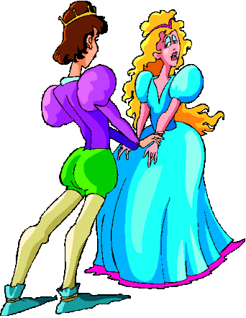
Cinderella
1. I am Cinderella. I am a poor young woman. My father and mother are dead, now I live with my stepmother and stepsisters. They are mean, and I spend long hours working for them. They treat me very badly.
-------------------------------------------- (Cut into slips.) -----------------------------
2. I am Cinderella's stepmother. Cinderella works for me but she is always so difficult. Etc.
------------------------------------------------------------------------------------------------------------
3. I am the king. I announced a ball at which my son would choose вЂ¦ Etc.
------------------------------------------------------------------------------------------------------------
4. I am Cinderella's stepsister. I am very beautiful and talented, and I know the Prince will fall in love with me. Etc.
------------------------------------------------------------------------------------------------------------
5. I am Cinderella. I wanted to attend the ball, but my stepmother said вЂ¦ Etc.
------------------------------------------------------------------------------------------------------------
6. I am Cinderella's fairy godmother. I wanted to help Cinderella go to the ball, so вЂ¦ Etc.
------------------------------------------------------------------------------------------------------------
7. I am the prince. I danced with a charming woman, and the ball, but suddenly at 12:00 вЂ¦ Etc

- учащиеся читают роли друг за другом
- Групповое обсуждение услышанного
- В парах надо составить целый рассказ.
- Обсудить всей группой.
Затем читается Рассказ, статья, история.

2. Установление хронологического порядка.
Написать на отдельных листах короткие предложения, выражающие основные события повествования.

Example:
- Cinderella lost her shoe as she ran away.

- The stepmother did not allow Cinderella to attend the ball.

- The prince and Cinderella had a wonderful time together at the ball.

- The king announced a ball for his son to find a wife.

- The Prince asked every woman to try on the shoe.

- The fairy godmother changed Cinderella's old clothes into a beautiful dress.

Каждый ученик зачитывает свое предложение (число предложений соответствует числу учащихся), и затем учащиеся располагаются в порядке следования повествования. Затем учащиеся пересказывают услышанное в парах по предложению.

Глава 3. Текстовый этап.
Работа: Прочитать, перевернуть, пересказать.
Example:
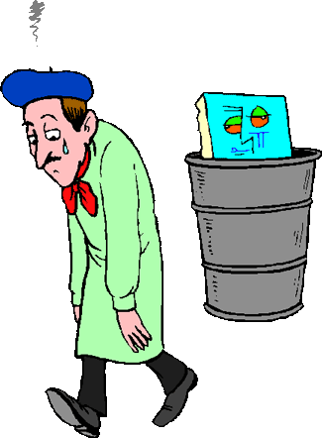
The Painting in the Trash
- 1.An old woman in London decided to throw away many of the old things in her house. She filled her trash cans with ….Etc.
(Students turn over the paper, and retell without looking.)
- 2.A garbage man found the old painting and thought it might be valuable. So, …..Etc.
(Turn over, retell.)
- Later, when the woman heard that the garbage man had received so much money for the painting, she was really angry and ….Etc.
Учащиеся читают историю по частям и персказывают. Затем несколько учеников песказывают всю историю по-очереди.
Работа: я читаю, ты читаешь.
В коротких, пронумерованных предложениях выразить суть истории. Четные предложения написать на одной стороне листа, нечетные – на другой.
Example:
The Boy Who Cried Wolf (front side)
- A young boy was taking care of some sheep.

- He decided to play a joke on the people of his village.

- The people in the village came running to him.
Etc.

The Boy Who Cried Wolf (back side)
- .After a while, he felt bored.

- He began to shout, "Wolf! Wolf!"

- They asked, "Where is the wolf?"
Etc.

Разбить учащихся на пары, один ученик смотрит на четные предложения, другой-на нечетные. Учащиеся читают свои предлжения, дополняя друг друга, составляют целый рассказ.
Упражнение: Выражаем суть истории в 10-12 пронумерованных предложениях.
Example:
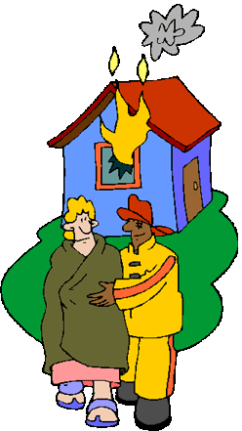
The Fire
- A man was smoking in bed.
- He fell asleep, and his cigarette fell on the floor next to the curtains.
- His bedroom curtains began to burn.
- Luckily, his dog smelled the smoke and began to bark.
- The man woke up and was very surprised to see his bedroom in flames.
(Student in pairs switch roles)
- His wife and two children were in the living room watching TV.
- They heard the smoke alarm beeping.
Etc.

Учащиеся делятся на пары. Первый человек из пары идет к доске и там на листочке читает первое предложение, идет ко второму учащемуся и передает устно ему это предложение. Второй учащийся повторяет то, что услышал. Так продолжается работа над остальными предложениями и в конце учащиеся составляют пересказ истории.
Глава 4. Послетекстовые задания.
Задание «лимитированный пересказ»( учащиеся стараются суммировать прочитанную информацию в ограниченные временные промежутки.)
- Учащиеся разбиваются на пары
- Затем один учащийся за две минуты должен пересказать, то, что было прочитано.
- Другой учащийся в паре должен пересказать текст, но уже за полторы минуты.
- Повторяем далее, сокращая время пересказа.

Задание 2. На отдельных листочках бумаги написать вопросы по содержанию текста или утверждения для выполнения здания « верно-неверно»
Example:
- Where did this happen?

- Why did the policeman stop the elderly couple?

- What did he say?
В парах сначала один учащийся задает вопросы, второй-отвечает, затем меняются ролями.
Задание 3.Закончи предложение.
Написать несколько незаконченных предложений. Один ученик в паре читает незаконченное предложение, другой воспринимая на слух, должен повторить и продолжить в соответствии с прочитанным текстом.
Example:
- Her name is
- She lived in
- She loved to
- But she was not
- Finally one day ¦
Etc.

Чтение является базой для накопления словарного запаса и усвоения грамматических структур в речи. Чтение должно развиваться в неразрывной связи с аудированием и говорением.

